**Саакянц Артур 3ИП-1-22**

**Лабораторная работа 4**

**Вариант 1 Задание 1**

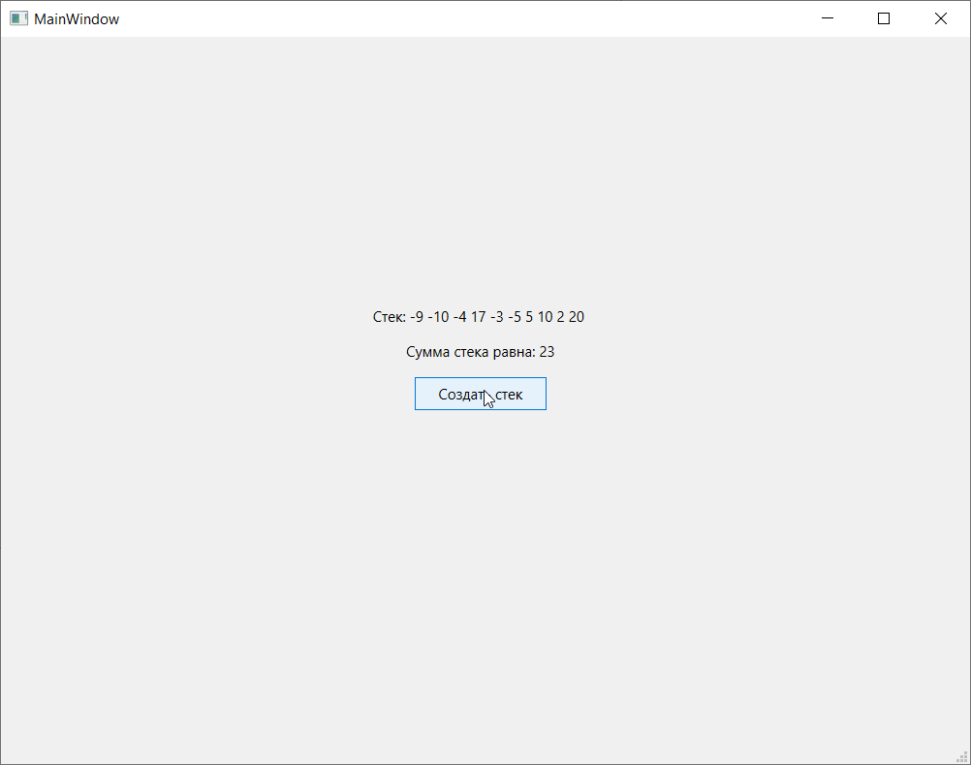

Рис. 1 Создание стека из случайных чисел и нахождение его суммы

Код программы:

#include "mainwindow.h"

#include "ui_mainwindow.h"

#include <QStack>

MainWindow::MainWindow(QWidget *parent)

: QMainWindow(parent)

, ui(new Ui::MainWindow)

{

ui->setupUi(this);

}

MainWindow::~MainWindow()

{

delete ui;

}

QStack<int> stack;

void MainWindow::on_pushButton_clicked()

{

stack.clear();

QString res = "Стек: ";

for (int i = 0; i < 10; i++)

{

int num = rand() % (20 + 10 + 1) - 10;

stack.push(num);

}

for (int i = 0; i < stack.length(); i++)

{

res += QString::number(stack[i]) + " ";

}

ui -> label -> setText(res);

int res1 = 0;

for (int i = 0; i < stack.length(); i++)

{

res1 += stack[i];

}

ui -> label_2 -> setText("Сумма стека равна: " + QString::number(res1));

}

**Вариант 1 Задание 2**

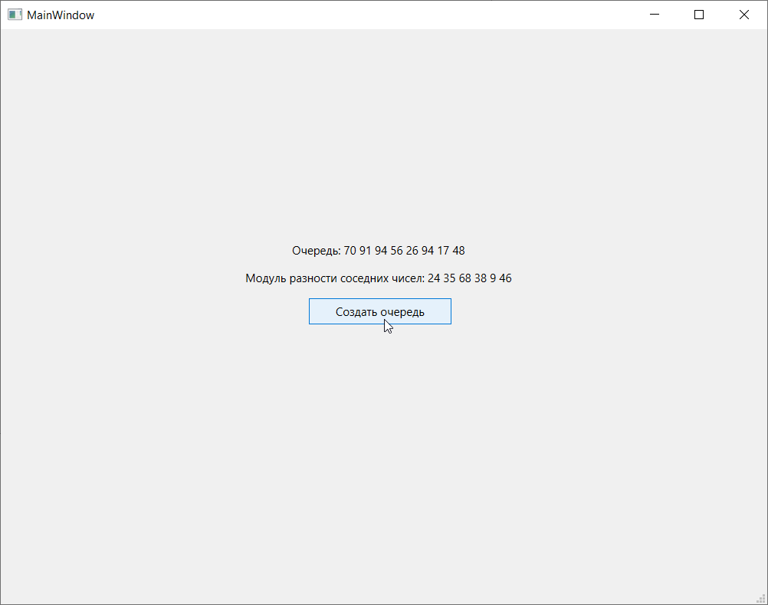

Рис. 2 Создание очереди из случайных чисел и нахождение модуля соседних чисел

Код программы:

#include "mainwindow.h"

#include "ui_mainwindow.h"

#include <QQueue>

MainWindow::MainWindow(QWidget *parent)

: QMainWindow(parent)

, ui(new Ui::MainWindow)

{

ui->setupUi(this);

}

MainWindow::~MainWindow()

{

delete ui;

}

void MainWindow::on_pushButton_clicked()

{

QQueue<int> que;

QQueue<int> que1;

QString res = "Очередь: ";

QString res1 = "Модуль разности соседних чисел: ";

for (int i = 0; i < 8; i++)

{

int num = rand() % (100 + 1 - 1) - 1;

que.enqueue(num);

}

for (int i = 0; i < que.length(); i++)

{

res += QString::number(que[i]) + " ";

}

for (int i = 1; i < que.length() - 1; i++)

{

que1.enqueue(abs(que[i - 1] - que[i + 1]));

}

for (int i = 0; i < que1.length(); i++)

{

res1 += QString::number(que1[i]) + " ";

}

ui -> label -> setText(res);

ui -> label_2 -> setText(res1);

}

**Вариант 2 Задание 1**

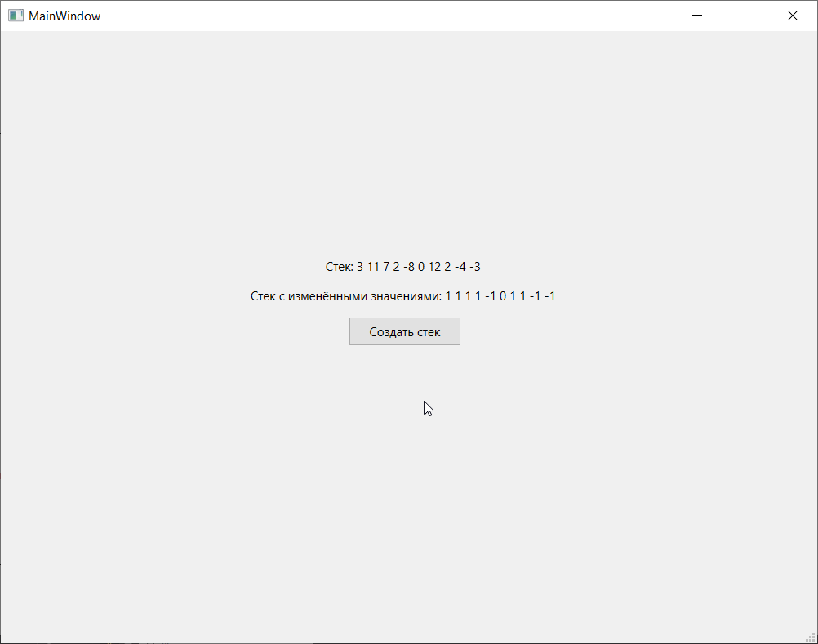

Рис. 3 Создание стека из случайных чисел и создание другого стека, основанного на предыдущем

Код программы:

#include "mainwindow.h"

#include "ui_mainwindow.h"

#include <QStack>

MainWindow::MainWindow(QWidget *parent)

: QMainWindow(parent)

, ui(new Ui::MainWindow)

{

ui->setupUi(this);

}

MainWindow::~MainWindow()

{

delete ui;

}

QStack<int> stack;

QStack<int> stack1;

void MainWindow::on_pushButton_clicked()

{

stack.clear();

stack1.clear();

QString res = "Стек: ";

for (int i = 0; i < 10; i++)

{

int num = rand() % (20 + 10 + 1) - 10;

stack.push(num);

}

for (int i = 0; i < stack.length(); i++)

{

res += QString::number(stack[i]) + " ";

}

ui -> label -> setText(res);

for (int i = 0; i < stack.length(); i++)

{

if (stack[i] > 0)

{

stack1.push(1);

}

else if (stack[i] < 0)

{

stack1.push(-1);

}

else

{

stack1.push(0);

}

}

QString res1 = "Стек с изменёнными значениями: ";

for (int i = 0; i < stack1.length(); i++)

{

res1 += QString::number(stack1[i]) + " ";

}

ui -> label_2 -> setText(res1);

}

**Вариант 2 Задание 2**

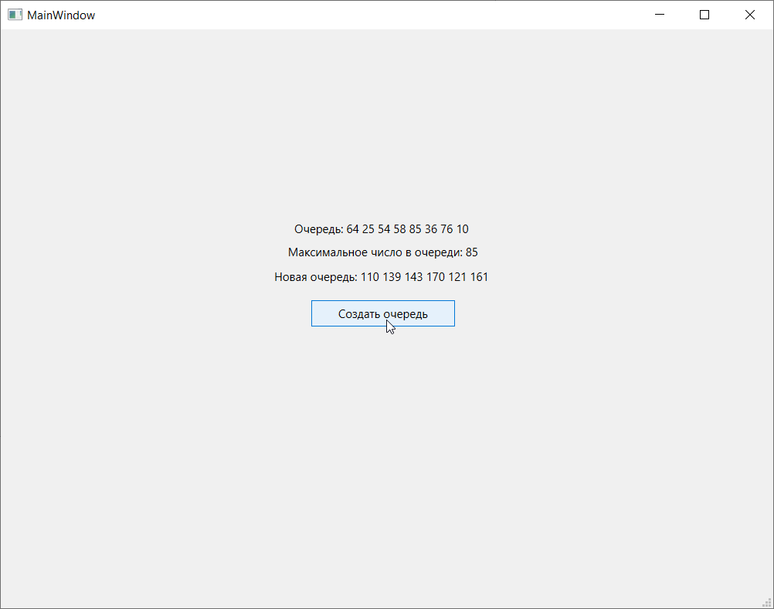

Рис. 4 Создание очереди из случайных чисел, нахождение максимального числа и создание новой очереди

Код программы:

#include "mainwindow.h"

#include "ui_mainwindow.h"

#include <QQueue>

MainWindow::MainWindow(QWidget *parent)

: QMainWindow(parent)

, ui(new Ui::MainWindow)

{

ui->setupUi(this);

}

MainWindow::~MainWindow()

{

delete ui;

}

void MainWindow::on_pushButton_clicked()

{

QQueue<int> que;

QQueue<int> que1;

QString res = "Очередь: ";

QString res1 = "Новая очередь: ";

int max = 0;

for (int i = 0; i < 8; i++)

{

int num = rand() % (100 + 1 - 1) - 1;

que.enqueue(num);

}

for (int i = 0; i < que.length(); i++)

{

if (que[i] > max)

{

max = que[i];

}

}

for (int i = 0; i < que.length(); i++)

{

res += QString::number(que[i]) + " ";

}

for (int i = 1; i < que.length() - 1; i++)

{

que1.enqueue(que[i] + max);

}

for (int i = 0; i < que1.length(); i++)

{

res1 += QString::number(que1[i]) + " ";

}

ui -> label -> setText(res);

ui -> label_2 -> setText("Максимальное число в очереди: " + QString::number(max));

ui -> label_3 -> setText(res1);

}